El mito de Calipso

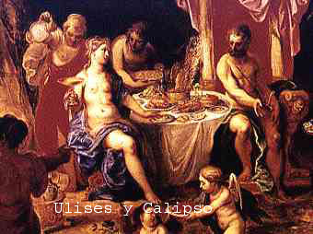

Calipso pertenecía a las ninfas y era hija de Atlante y Pléyone. Otras versiones la hacen hija de Helio (el Sol) y Perseis. De esta segunda versión es que se deriva la idea de que era hermana de Circe y Eetes.
Su lugar de habitación era la isla Ogigia, que se cree se ubicaba en el Mediterráneo occidental y que por lo general se identifica con la actual península de Ceuta, frente a Gibraltar.

Calipso, llamada por Homero "la que oculta", recibió hospitalariamente a Odiseo (Ulises) cuando su nave naufragó. En la Odisea, se cuenta como Calipso, enamorada profundamente de Odiseo lo retiene contra su voluntad en la isla durante mucho tiempo mientras él cree que a penas son unos días.
La cantidad de tiempo que Ulises estuvo con ella varía. Algunos apuntan que fue diez años, otros creen que siete y hay quien opina que fue un año. A cambio de que Odiseo se quedara para siempre con ella, Calipso le ofrecía a cambio la inmortalidad. Sin embargo, Odiseo sentía la necesidad de regresar a su hogar Ítaca y al final se mantuvo inflexible.

Atenea quien protegía a Odiseo, rogó a Zeus para que enviara a Hermes donde Calpiso y le ordenara que dejara ir a Odiseo, a lo cual Zeus cedió. Aunque a ella le dolió dejar partir a su amado, cumplió la orden del dios de dioses.
Le proporcionó al héroe madera para construir una embarcación, provisiones para el viaje, e indicaciones de cuales astros debía seguir para encontrar el camino a casa.

Existen leyendas posteriores a la Odisea donde se les adjudica a Odiseo y a Calipso un hijo llamado Latino, quien por logeneral se considera más bien hijo de Circe. Otras tradiciones hablan de Nausítoo y Nausínoo como hijos de Calipso y Odiseo. También se cuenta que Ausón fue hijo de la pareja, quien dio origen a Ausonia.

Adicionalmente, existe en la mitología registros de otra Calipso que era una de las hijas de Tetis y Océano.
Cuando Europa murió le fueron concedidos los honores divinos y el toro que había sido la forma en que Zeus había amado a Europa fue convertido en constelación e incluido en los signos del zodíaco.

Por otro lado, se conocen otras heroínas con este nombre. Una es la hija de Ticio que tuvo a Eufemo depués de unirse con Poseidón (dios del mar). Otra es una de las Oceánides, hijas de Tetis y Océano. También, la madre de Níobe, esposa de Foroneo se llamaba Europa. Y por último, la hija del Nilo y una de las esposas de Dánao.

